**Visoka škola za informacione i komunikacione tehnologije**

ATUSS Beograd

Zdravka Čelara 16

**Dokumentacija za dinamički website**

<https://maricmina.github.io/mixmart/>

Knjižara “MixMart”

Ime i prezime: Mina Marić

Studijski program: Internet tehnologije, IT

Broj indeksa: 55/22

**Uvod**

**Opis**

Knjižara “MixMart” je veb sajt posvećen pružanju informacija o raznolikim proizvodima ove knjižare. Omogućava korisnicima da pregledaju širok asortiman proizvoda, prijave se za obaveštenja koja se redovno šalju putem mejla, saznaju više o lokaciji i kontaktu knjižare.

**Tehnologije**

Za izradu ovog sajta korišćene su sledeće tehnologije: HTML, CSS, JavaScript, jQuery, AJAX, JSON, Bootstrap i XML.

**Struktura Projekta**

Projekat je organizovan na sledeći način:

index.html: Glavna početna stranica.

kupovina.html: Stranica sa prikazom svih proizvoda koji se nude. Omogućeno i filtriranje i sortiranje istih.

author.html: Stranica posvećena autoru sajta.

**Funkcionalnosti**

* Dinamički ispisana navigacija pozivom AJAX-a i čitanjem sadržaja JSON fajla.
* Dinamički ispisani blokovi sa ukratkim prikazom ponude najpopularnijih vrsta proizvoda.
* Dinamički ispisana ponuda povodom 8. marta, takođe koristeći AJAX, JSON i JavaScript.
* Prilikom prelaska mišem preko 4 ikonice, one pridobiju svikastu pozadinu i blago se izdižu.
* Prilikom prelaska mišem, ove slike dobijaju efekat blagog izdizanja i pojavljivanja senke koja se stvara oko njih.
* Kada se mišem pređe preko istaknutih poklona na index.html stranici, oni se takođe izdižu i dobijaju efekat senke.
* Pritiskom na taster “Prijavi se”, vrši se validacija unete mejl adrese pomoću regularnih izraza i JavaScript-a.
* Pri kraju stranice postoji i checkbox kojim korisnik bira da li želi da prima obaveštenja ili ne.
* Futer je odrađen na veoma jednostavan način, pomoću HTML-a i CSS-a.
* Ceo sajt je responsive, tj. prilagođen svim uređajima.

**Organizacija**

**Šema sajta**

**index.html**

**kupovina.html**

**author.html**

**Izgled sajta**

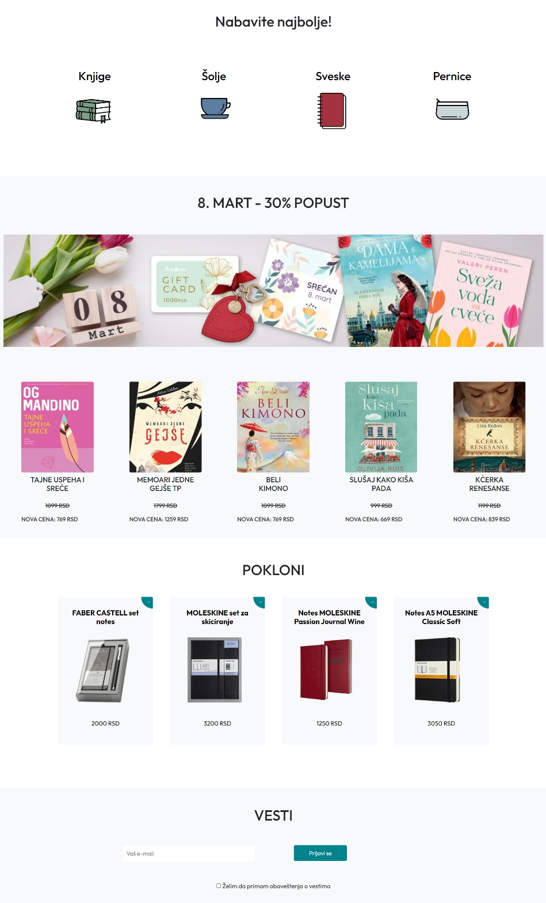



**index.html**

Navigacioni meni ispisan dinamički čitajući podatke iz JSON fajla meni.json putem AJAX-a.

Ista tehnika korišćena za ispis blokova u sekciji “Nabavite najbolje”, za ispis 5 knjiga u sekciji za akciju povodom 8. marta i na kraju za sekciju sa izlistanih par primera poklona koji se može kupiti u knjižari.

Klikom na dugme “Prijavi se”, se validira mejl koji je unet od strane korisnika, na osnovu definisanog regularnog izraza. Ukoliko je mejl validan i poklapa se sa izrazom, prikazuje se poruka “Uspešno ste prosledili mejl!”, u suprotnom “Mejl mora početi slovom i sadržati '@'!”.

Takođe dodat je i checkbox kojim korisnik određuje da li želi da prima obaveštenja koja se šalju ili ne.

Na kraju svake stranice, postoji identičan futer, koji sadrži osnovne kontakt informacije tipa telefon i mejl knjižare, tu su i linkovi koji vode do sitemap-a i dokumentacije, a poslednji blok je popunjem kratkim tekstom.

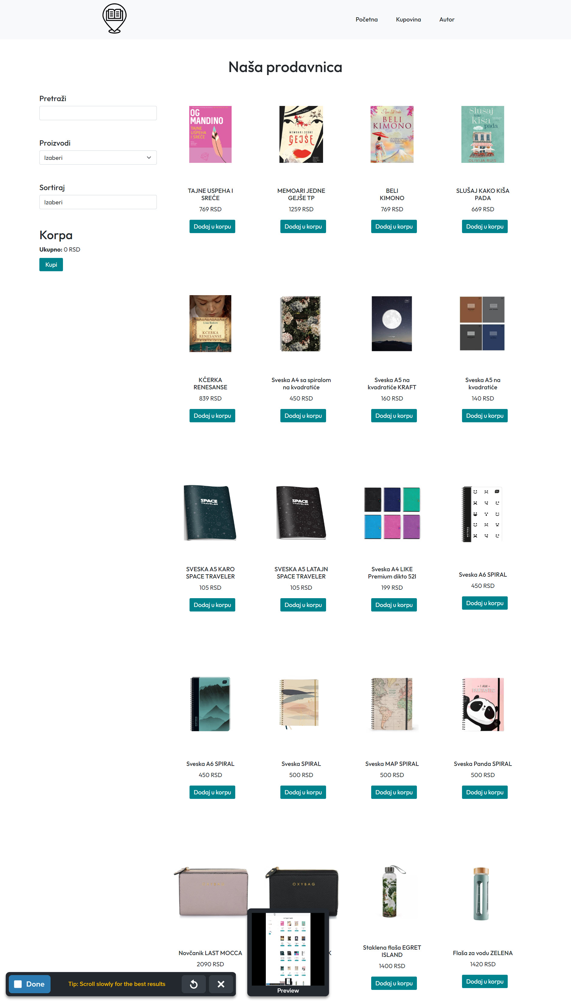

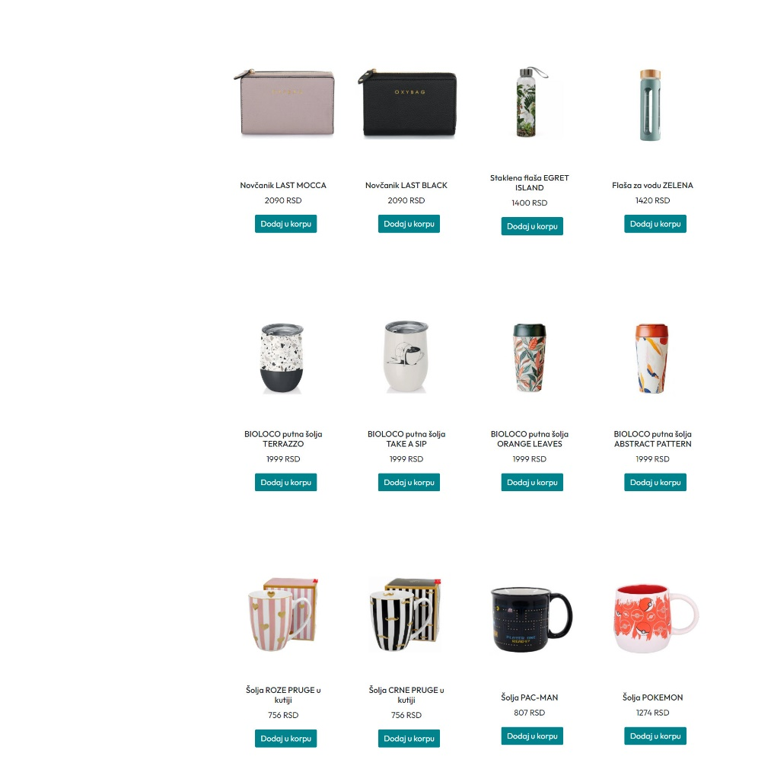

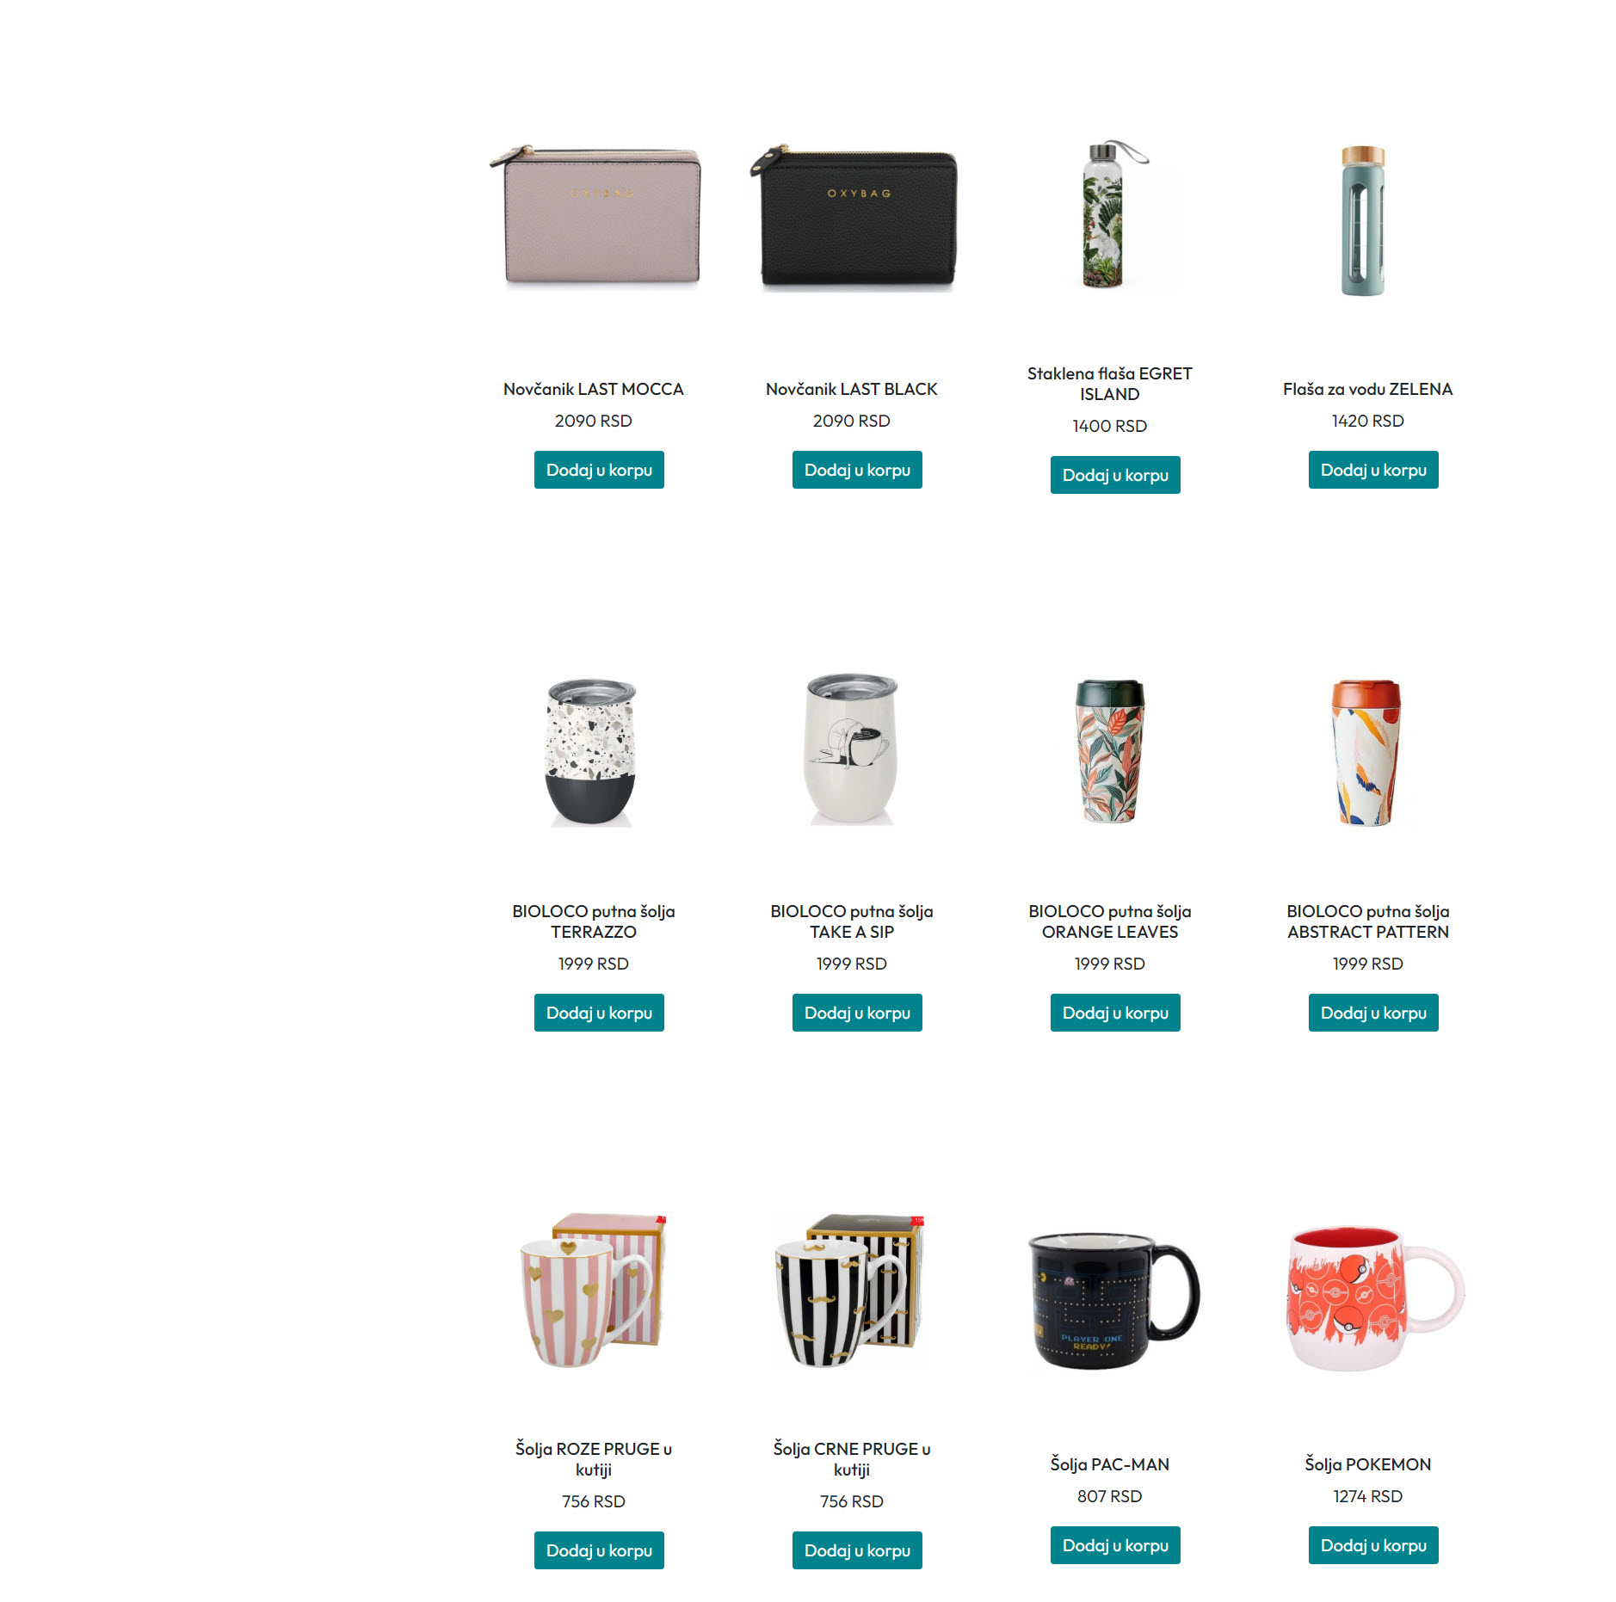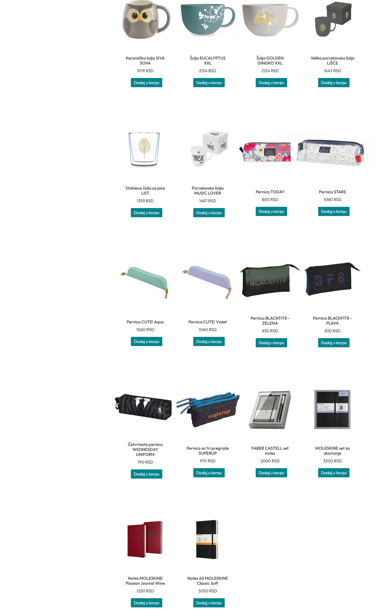

**kupovina.html**

Na ovoj stranici se nalaze svi proizvodi, dinamički ispisani pomoću AJAX-a, JSON-a i JavaScript-a. Pojedinačan proizvod prikazan je u manjem divu koji sadrži sliku proizvoda, kao i naziv i cenu, naravno podaci uvezeni AJAX-om. Dinamičko ispisivanje omogućava da se podaci menjaju od proizvoda do proizvoda, naravno i da se svaki pojedinačno ispiše i prikaže na stranici.

Na samom početku stranice, sa leve strane, postoji par inputa. Svaki od njih ima svoju funkciju. Pomoću prvog inputa, korisnik može u textbox da upiše ono što ga interesuje, a potom će se prikazati svi proizvodi koji sadrže identične karaktere. Nakon toga dodata je dropdown lista, dinamički putem AJAX-a i JSON-a, koja izlistava sve vrste, tj. kategorije proizvoda. Oni mogu biti: knjige, sveske, pernice, pokloni, šolje, prenosive šolje i novčanici. Po odabiru kategorije, vrši se filtriranje, koje omogućava prikaz samo proizvoda odgovarajuće kategorije.

Sledeći input je takođe dropdown lista, koja se odnosi na sortiranje. Postoje mogućnosti sortiranja po ceni, rastuće ili opadajuće, pa tako i po nazivu.

Svi input-i rade ukombinovano.

Za kraj, dodata je korpa. Po kliku na taster ispod prikaza proizvoda, na kom piše “Dodaj u korpu”, isti proizvod se ispisuje u div-u gde je korpa. Dobijamo prikaz slike, naslova i cene proizvoda, kao i taster “Ukloni”. Takođe, kako se proizvod doda u korpu, dodata je funkcionalost koja obračunava ukupnu cenu proizvoda iz korpe. Moguće je odabrati količinu proizvoda. Na primer: doda se knjiga u korpu, ali korisnik želi da poruči dve iste knjige. U korpi vidimo ispis samo jednom, ali pomoću inputa, postoji opcija za odabir količine. Ukoliko korisnik dva puta pokuša da klikne isti “Dodaj u korpu” taster, prijaviće se greška koja ukazuje na to da je proizvod već dodat. Dakle, dovoljno je jednom dodati proizvod u korpu, pa po želji, menjati u input-u željenu količinu.

Pritiskom taster “Kupi”, korisniku se ispisuje poruka o uspešnoj kupovini.

Takođe postoji mogućnost uklanjanja proizvoda iz korpe, klikom na dugme “Ukloni”.

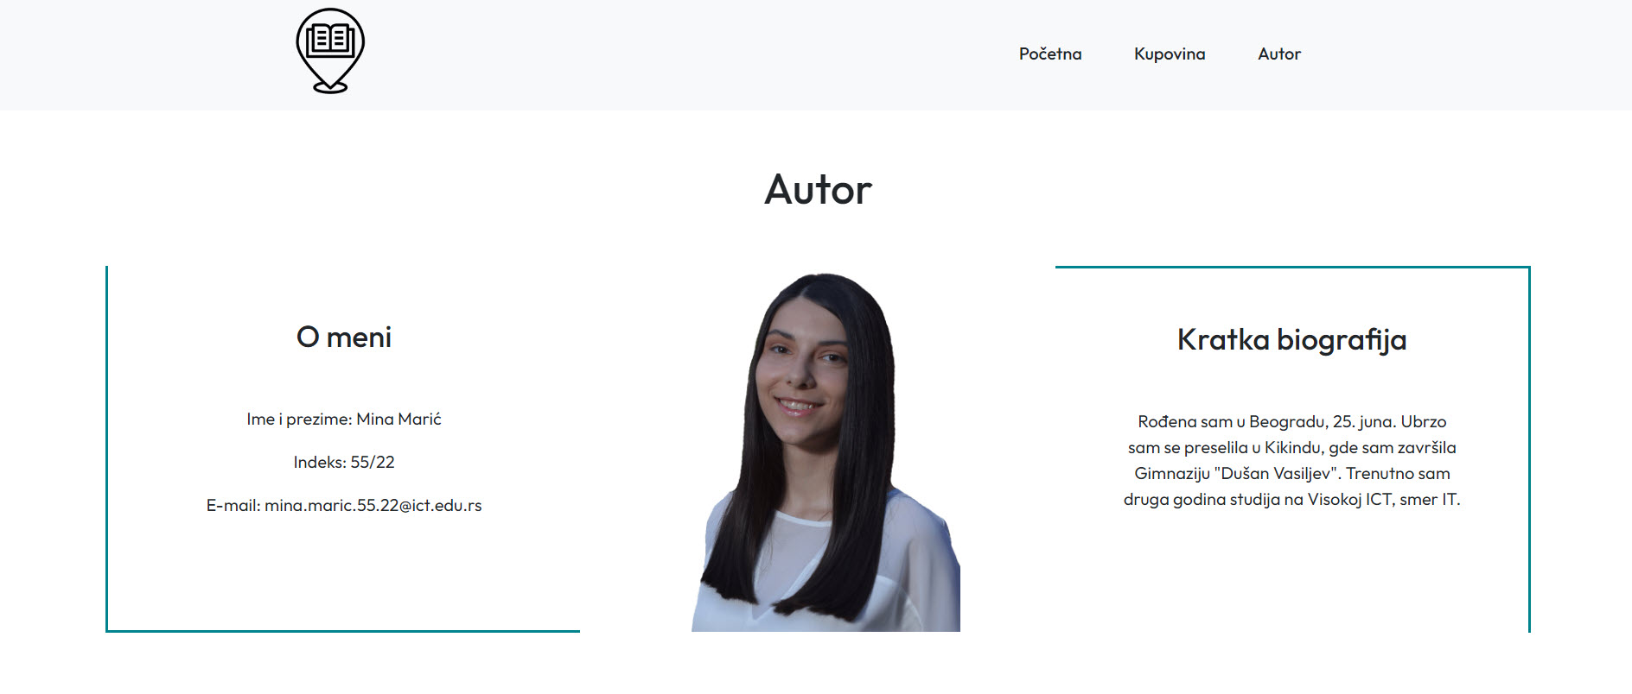

**autor.html**

Najkraća stranica, o autoru, koja sadrži osnovne informacije o autoru sajta. Ovde nije korišćena nijedna zahtevnija tehnika. Navigacija je ispisana kao i u index.html i kupovina.html, dinamički AJAX-om i JSON-om, ostatak je čist HTML i CSS